绝密★启用前

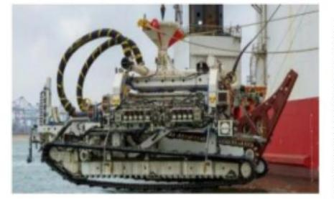

**2025** 年 **1** 月浙江省普通高校招生选考科日考试

物理

本试题卷分选择题和非选择题两部分，共 **8** 页，满分 **100** 分，考试时间 **90** 分钟。

考生注意：

**1.**答题前，请务必将直接的姓名、准考证号用黑色字迹的签字笔或钢笔分别填写在试题卷和答

题纸规定的位置上。

**2.**答题时，请按照答题纸上“注意事项”的要求，在答题纸相应的位置上规范作答，在本试题

卷上的作答一律无效。

**3.**可能用到的相关参数：重力加速度 ***g*** 取 。

选择题部分

一、选择题 **I**（本题共 **10** 小题，每小题 **3** 分，共 **30** 分。每小题列出的四个备选项中只有一个

是符合题目要求的，不选、多选、错选均不得分）

1. 我国新一代车用电池能够提供更长的续航里程，其参数之一为 。其中单位“ ”（瓦时）

对应的物理量是（ ）

A. 能量 B. 位移 C. 电流 D. 电荷量

2. 我国水下敷缆机器人如图所示，具有“搜寻—挖沟—敷埋”一体化作业能力。可将机器人看成质点的是

（ ）

A. 操控机器人进行挖沟作业 B. 监测机器人搜寻时的转弯姿态

C. 定位机器人在敷埋线路上的位置 D. 测试机器人敷埋作业时的机械臂动作

3. 中国运动员以 121 公斤的成绩获得 2024 年世界举重锦标赛抓举金牌，举起杠铃稳定时的状态如图所示。

重力加速度 ，下列说法正确的是（ ）

第 1页/共 11页

学科网（北京）股份有限公司

A. 双臂夹角越大受力越小

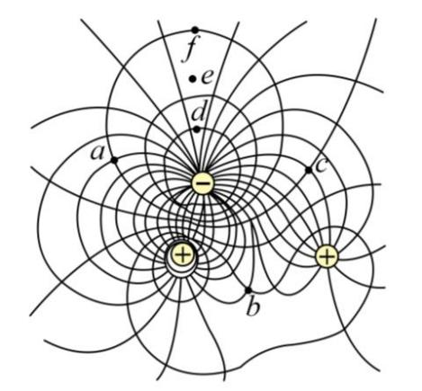

B. 杠铃对每只手臂作用力大小为

C. 杠铃对手臂的压力和手臂对杠铃的支持力是一对平衡力

D. 在加速举起杠铃过程中，地面对人的支持力大于人与杠铃总重力

4. 三个点电荷的电场线和等势线如图所示，其中的 *d*，*e* 与 *e*，*f* 两点间的距离相等，则（ ）

A. *a* 点电势高于 *b* 点电势

B. *a*、*c* 两点的电场强度相同

C. *d*、*f* 间电势差为 *d*、*e* 间电势差的两倍

D 从 *a* 到 *b* 与从 *f* 到 *b*，电场力对电子做功相等

5. 有一离地面高度 、质量为 稳定竖直降落 沙尘颗粒，在其降落过程中受到的阻力与速率

*v* 成正比，比例系数 ，重力加速度 ，则它降落到地面的时间约为（ ）

A. B. C. D.

6. 地球和哈雷彗星绕太阳运行的轨迹如图所示，彗星从 *a* 运行到 *b*、从 *c* 运行到 *d* 的过程中，与太阳连线

扫过的面积分别为 和 ，且 。彗星在近日点与太阳中心的距离约为地球公转轨道半径的 0.6 倍，

则彗星（ ）

第 2页/共 11页

学科网（北京）股份有限公司

A. 在近日点的速度小于地球的速度

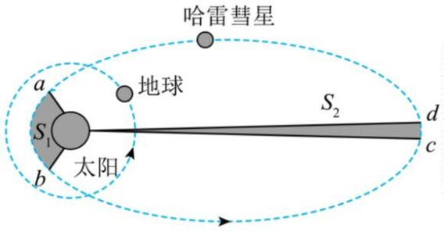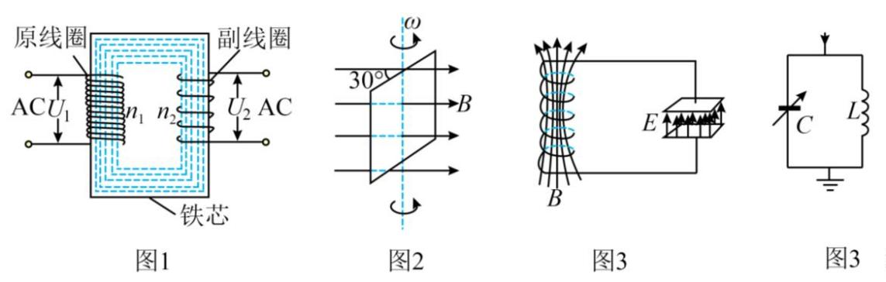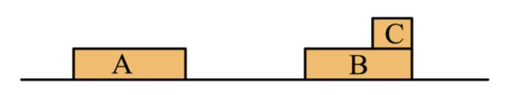

B. 从 *b* 运行到 *c* 的过程中动能先增大后减小

C. 从 *a* 运行到 *b* 的时间大于从 *c* 运行到 *d* 的时间

D. 在近日点加速度约为地球的加速度的 0.36 倍

7. 有关下列四幅图的描述，正确的是（ ）

A. 图 1 中，

B. 图 2 中，匀速转动的线圈电动势正在增大

C. 图 3 中，电容器中电场的能量正在增大

D. 图 4 中，增大电容 C，调谐频率增大

8. 如图所示，光滑水平地面上放置完全相同的两长板 A 和 B，滑块 C（可视为质点）置于 *B* 的右端，三者

质量均为 。*A* 以 的速度向右运动，B 和 C 一起以 的速度向左运动，A 和 B 发生碰撞后粘

在一起不再分开。已知 A 和 B 的长度均为 0.75，C 与 A、B 间动摩擦因数均为 0.5，则（ ）

A. 碰撞瞬间 C 相对地面静止

B. 碰撞后到三者相对静止，经历的时间为 0.2s

C. 碰撞后到三者相对静止，摩擦产生的热量为

D. 碰撞后到三者相对静止，C 相对长板滑动的距离为 0.6m

9. 新能源汽车日趋普及，其能量回收系统可将制动时的动能回收再利用，当制动过程中回收系统的输出电

第 3页/共 11页

学科网（北京）股份有限公司

压（*U*）比动力电池所需充电电压（ ）低时，不能直接充入其中。在下列电路中，通过不断打开和闭合

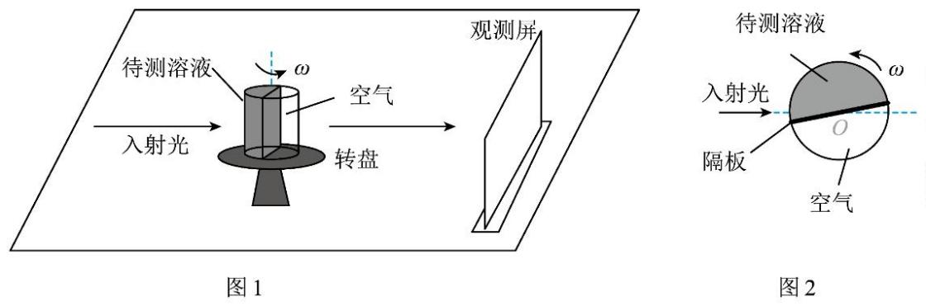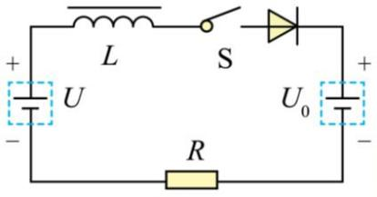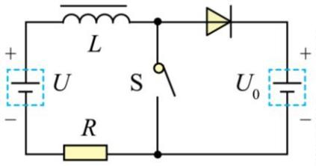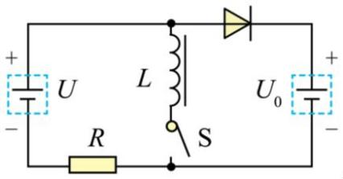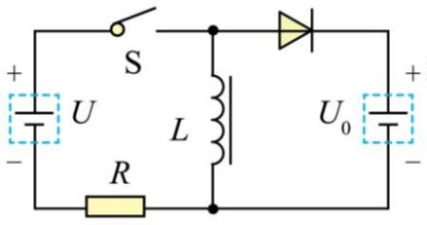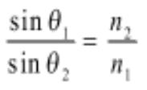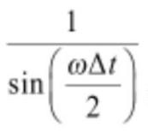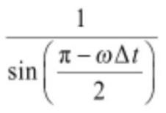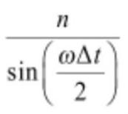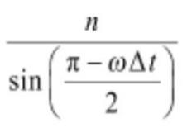

开关 S，实现由低压向高压充电，其中正确的是（ ）

A. B.

C. D.

10. 测量透明溶液折射率的装置如图 1 所示。在转盘上共轴放置一圆柱形容器，容器被透明隔板平分为两部

分，一半充满待测溶液，另一半是空气。一束激光从左侧沿直径方向入射，右侧放置足够大的观测屏。在

某次实验中，容器从图 2（俯视图）所示位置开始逆时针匀速旋转，此时观测屏上无亮点；随着继续转动，

亮点突然出现，并开始计时，经 后亮点消失。已知转盘转动角速度为 ，空气折射率为 1，隔板折射率

为 *n*，则待测溶液折射率 为（ ）（光从折射率 的介质射入折射率 的介质，入射角与折射角分别为

与 ，有 ）

A. B.

C. D.

二、选择题Ⅱ（本题共 **3** 小题，每小题 **4** 分，共 **12** 分。每小题列出的四个备选项中至少有一

个是符合题目要求的。全部选对的得 **4** 分，选对但不全的得 **2** 分，有选错的得 **0** 分）

11. 如图 1 所示，三束由氢原子发出的可见光 *P*、*Q*、*R* 分别由真空玻璃管的窗口射向阴极 K。调节滑动变

第 4页/共 11页

学科网（北京）股份有限公司

阻器，记录电流表与电压表示数，两者关系如图 2 所示。下列说法正确的是（ ）

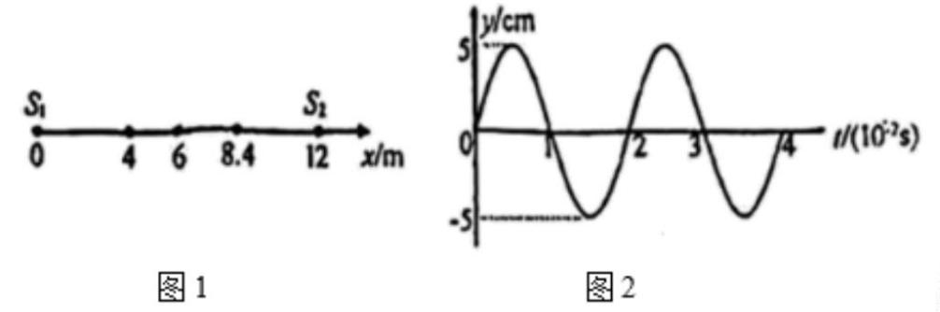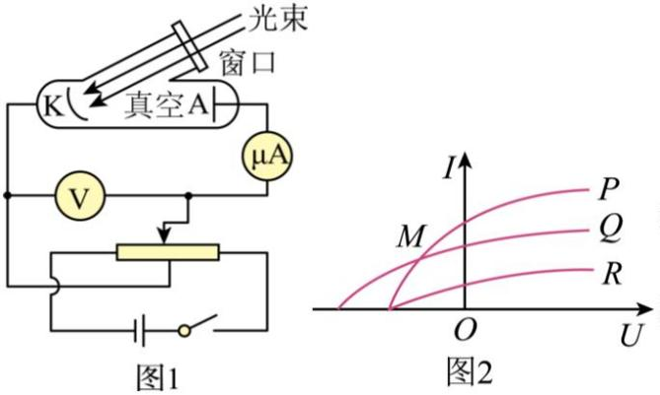

A. 分别射入同一单缝衍射装置时，*Q* 的中央亮纹比 *R* 宽

B. *P*、*Q* 产生的光电子在 *K* 处最小德布罗意波长，*P* 大于 *Q*

C. 氢原子向第一激发态跃迁发光时，三束光中 *Q* 对应的能级最高

D. 对应于图 2 中的 *M* 点，单位时间到达阳极 *A* 的光电子数目，*P* 多于 *Q*

12. 如图 1 所示，两波源 和 分别位于 与 处，以 为边界，两侧为不同 均匀介质。

时两波源同时开始振动，其振动图像相同，如图 2 所示。 时 与 两处的质点开始

振动。不考虑反射波的影响，则（ ）

A. 时两列波开始相遇

B. 在 间 波的波长为

C. 两列波叠加稳定后， 处的质点振动减弱

D. 两列波叠加稳定后，在 间共有 7 个加强点

13. 如图 1 所示，在平面内存在一以 *O* 为圆心、半径为 *r* 的圆形区域，其中存在一方向垂直平面的匀强磁场，

磁感应强度 *B* 随时间变化如图 2 所示，周期为 。变化的磁场在空间产生感生电场，电场线为一系列以 *O*

为圆心的同心圆，在同一电场线上，电场强度大小相同。在同一平面内，有以 *O* 为圆心的半径为 的导电

圆环 I，与磁场边界相切的半径为 的导电圆环Ⅱ，电阻均为 *R*，圆心 *O* 对圆环Ⅱ上 *P*、*Q* 两点的张角

；另有一可视为无限长的直导线 *CD*。导电圆环间绝缘，且不计相互影响，则（ ）

第 5页/共 11页

学科网（北京）股份有限公司

A. 圆环 I 中电流的有效值为

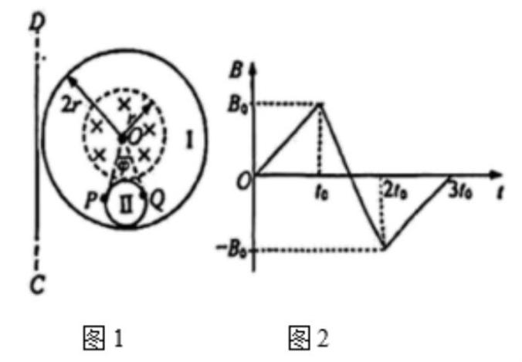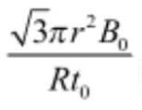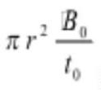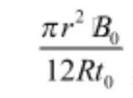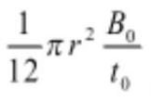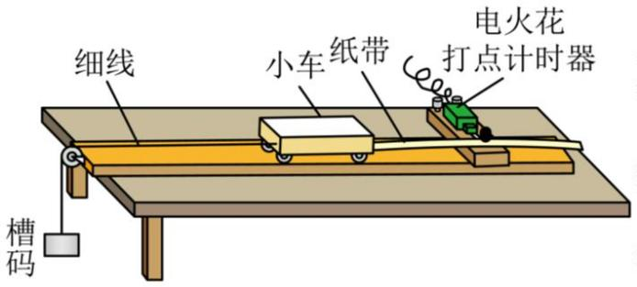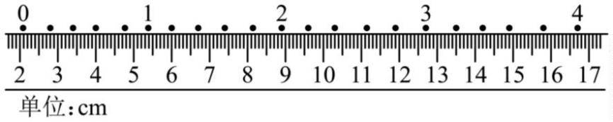

B. 时刻直导线 *CD* 电动势为

C. 时刻圆环Ⅱ中电流

D. 时刻圆环Ⅱ上 *PQ* 间电动势为

非选择题部分

三、非选择题（本题共 **5** 小题，共 **58** 分）

实验题（**I**、Ⅱ、Ⅲ三题共 **14** 分）

14. “探究加速度与力、质量的关系”的实验装置如图所示。

（1）如图是某次实验中得到的纸带的一部分。每 5 个连续打出的点为一个计数点，电源频率为 ，打

下计数点 3 时小车速度为_____ （保留三位有效数字）。

（2）下列说法正确的是_____（多选）

A. 改变小车总质量，需要重新补偿阻力

第 6页/共 11页

学科网（北京）股份有限公司

B. 将打点计时器接到输出电压为 的交流电源上

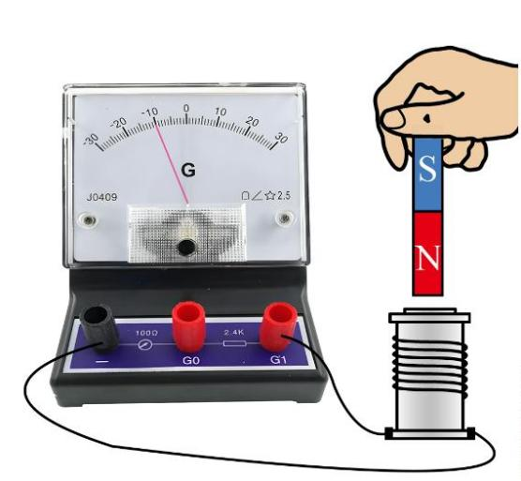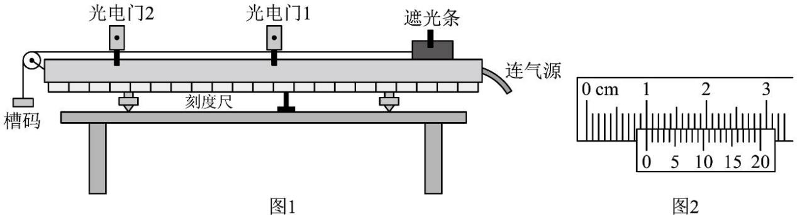

C. 调节滑轮高度，使牵引小车的细线跟长木板保持平行

D. 小车应尽量靠近打点计时器，并应先接通电源，后释放小车

（3）改用如图 1 所示的气垫导轨进行实验。气垫导轨放在水平桌面上并调至水平，滑块在槽码的牵引下先

后通过两个光电门，配套的数字计时器记录了遮光条通过光电门 1、2 的遮光时间分别为 ，测得两

个光电门间距为 *x*，用游标卡尺测量遮光条宽度 *d*，结果如图 2 所示，其读数 _____mm，则滑块加速度

_____（用题中所给物理量符号表示）。

15. 在“探究影响感应电流方向的因素”实验中，当电流从“-”接线柱流入灵敏电流表，指针左偏：从

“ ”或“ ”接线柱流入，指针右偏。如图所示是某次实验中指针偏转角度最大的瞬间，则

（1）此时磁铁的运动状态是_____（选填“向上拔出”、“静止”或“向下插入”）。

（2）只做以下改变，一定会增大图中电流表指针偏转角度的是_____（多选）

A. 磁铁静止，向上移动线圈

B. 增大（1）中磁铁运动速度

C. 将导线从接线柱 移接至接线柱

D. 将一个未与电路相接的闭合线圈套在图中线圈外

16. 某同学研究半导体热敏电阻（其室温电阻约为几百欧姆） 的阻值随温度规律，设计了如图所示电路。

第 7页/共 11页

学科网（北京）股份有限公司

器材有：电源 E（ ），电压表（ ），滑动变阻器 R（A：“ ”或 B：

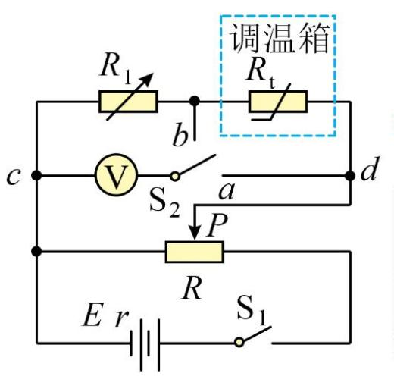

“ ”），电阻箱 （ ），开关、导线若干。

（1）要使 *cd* 两端电压 在实验过程中基本不变，滑动变阻器选_____（选填“A”或“B”）；

（2）正确连线，实验操作如下：

①滑动变阻器滑片 *P* 移到最左端，电阻箱调至合适阻值，合上开关 ；

②开关 切换到 *a*，调节滑片 *P* 使电压表示数为 ；再将开关 切换到 *b*，电阻箱调至

，记录电压表示数 、调温箱温度 。则温度 下 _____ （保留三位

有效数字）：

③保持 、滑片 *P* 位置和开关 状态不变，升高调温箱温度，记录调温箱温度和相应电压表示数，得到不

同温度下 的阻值。

（3）请根据题中给定的电路且滑片 *P* 位置保持不变，给出另一种测量电阻 的简要方案。

17. 如图所示，导热良好带有吸管的瓶子，通过瓶塞密闭 *T*1 = 300 K，体积 *V*1 = 1 × 103 cm3 处于状态 1 的理

想气体，管内水面与瓶内水面高度差 *h* = 10 cm。将瓶子放进 *T*2 = 303 K 的恒温水中，瓶塞无摩擦地缓慢上

升恰好停在瓶口，*h* 保持不变，气体达到状态 2，此时锁定瓶塞，再缓慢地从吸管中吸走部分水后，管内和

瓶内水面等高，气体达到状态 3。已知从状态 2 到状态 3，气体对外做功 1.02 J；从状态 1 到状态 3，气体吸

收热量 4.56 J，大气压强 *p*0 = 1.0 × 105 Pa，水的密度*ρ* = 1.0 × 103 kg/m3；忽略表面张力和水蒸气对压强的影

响。

第 8页/共 11页

学科网（北京）股份有限公司

（1）从状态 2 到状态 3，气体分子平均速率_____（“增大”、“不变”、“减小”），单位时间撞击单位面

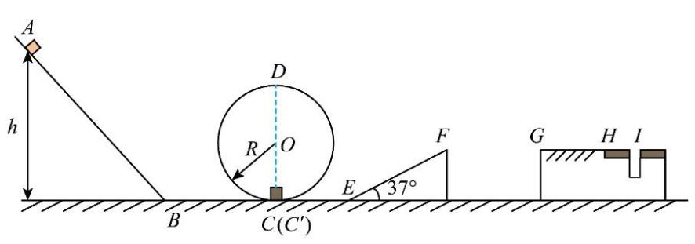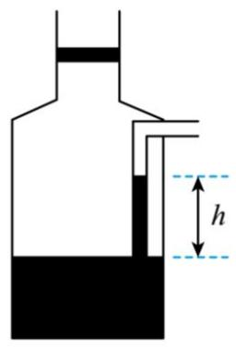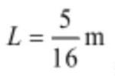

积瓶壁的分子数_____（“增大”、“不变”、“减小”）；

（2）求气体在状态 3 的体积 *V*3；

（3）求从状态 1 到状态 3 气体内能的改变量Δ*U*。

18. 一游戏装置的竖直截面如图所示。倾斜直轨道 *AB*、半径为 *R* 的竖直螺旋轨道、水平轨道 *BC* 和 、

倾角为 的倾斜直轨道 *EF* 平滑连接成一个抛体装置。该装置除 *EF* 段轨道粗糙外，其余各段均光滑，*F*

点与水平高台 *GHI* 等高。游戏开始，一质量为 *m* 的滑块 1 从轨道 *AB* 上的高度 *h* 处静止滑下，与静止在 *C*

点、质量也为 *m* 的滑块 2 发生完全非弹性碰撞后组合成滑块 3，滑上滑轨。若滑块 3 落在 *GH* 段，反弹后

水平分速度保持不变，竖直分速度减半；若滑块落在 *H* 点右侧，立即停止运动。已知

，*EF* 段长度 ，*FG* 间距 ，*GH* 间距 ，*HI* 间距 ，*EF* 段

。滑块 1、2、3 均可视为质点，不计空气阻力， ， 。

（1）若 ，求碰撞后瞬间滑块 3 的速度大小 ；

（2）若滑块 3 恰好能通过圆轨道 ，求高度 *h*；

（3）若滑块 3 最终落入 *I* 点的洞中，则游戏成功。讨论游戏成功的高度 *h*。

19. 如图所示，接有恒流源的正方形线框边长 、质量 *m*、电阻 *R*，放在光滑水平地面上，线框部分处

于垂直地面向下、磁感应强度为 *B* 的匀强磁场中。以磁场边界 *CD* 上一点为坐标原点，水平向右建立 轴，

线框中心和一条对角线始终位于 轴上。开关 S 断开，线框保持静止，不计空气阻力。

第 9页/共 11页

学科网（北京）股份有限公司

（1）线框中心位于 ，闭合开关 S 后，线框中电流大小为 *I*，求

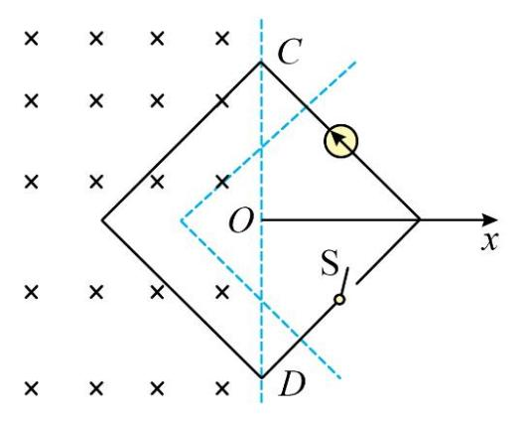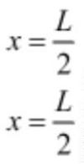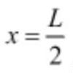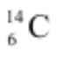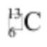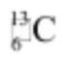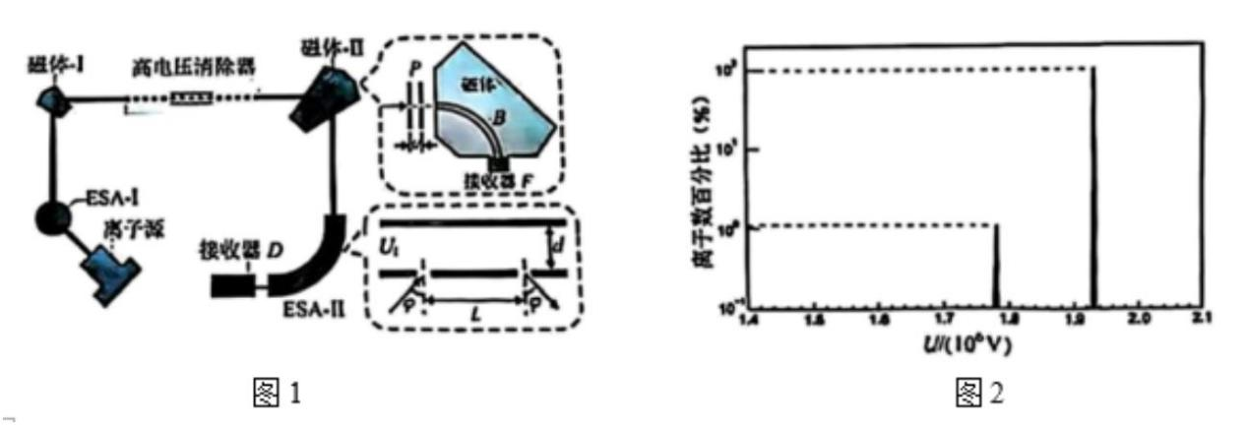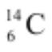

①闭合开关 S 瞬间，线框受到的安培力大小；

②线框中心运动至 过程中，安培力做功及冲量；

③线框中心运动至 时，恒流源提供的电压；

（2）线框中心分别位于 和 ，闭合开关 S 后，线框中电流大小为 *I*，线框中心分别运动到

所需时间分别为 和 ，求 。

20. 同位素 相对含量的测量在考古学中有重要应用，其测量系统如图 1 所示。将少量古木样品碳化、电

离后，产生的离子经过静电分析仪 ESA-I、磁体-I 和高电压清除器，让只含有三种碳同位素 、 、

的 离子束（初速度可忽略不计）进入磁体-Ⅱ．磁体-Ⅱ由电势差为 *U* 的加速电极 *P*，磁感应强度为

*B*、半径为 *R* 的四分之一圆弧细管道和离子接收器 *F* 构成。通过调节 *U*，可分离 、 、 三种同位

素，其中 、 的 离子被接收器 *F* 所接收并计数，它们的离子数百分比与 *U* 之间的关系曲线如图 2

所示，而 离子可通过接收器 *F*，进入静电分析仪 ESA-Ⅱ，被接收器 D 接收并计算。

（1）写出中子与 发生核反应生成 ，以及 发生 衰变生成 核反应方程式：

（2）根据图 2 写出 的 离子所对应的 *U* 值，并求磁感应强度 *B* 的大小（计算结果保留两位有效数字。

第 10页/共 11页

学科网（北京）股份有限公司

已知 ，原子质量单位 ，元电荷 ）；



（3）如图 1 所示，ESA-Ⅱ可简化为间距 两平行极板，在下极板开有间距 的两小孔，仅

允许入射角 的 离子通过。求两极板之间的电势差 *U*：

（4）对古木样品，测得 与 离子数之比值为 ；采用同样办法，测得活木头中 与 的比

值为 ，由于它与外部环境不断进行碳交换，该比例长期保持稳定。试计算古木被砍伐距今的时间

（已知 的半衰期约为 5700 年， ）

第 11页/共 11页

学科网（北京）股份有限公司